Муниципальное бюджетное дошкольное

образовательное учреждение детский сад №47 «Ёлочка»

г. Улан - Удэ

**ПРОЕКТ**

**«Зима красавица»**

Группа № 10 « Искорки»

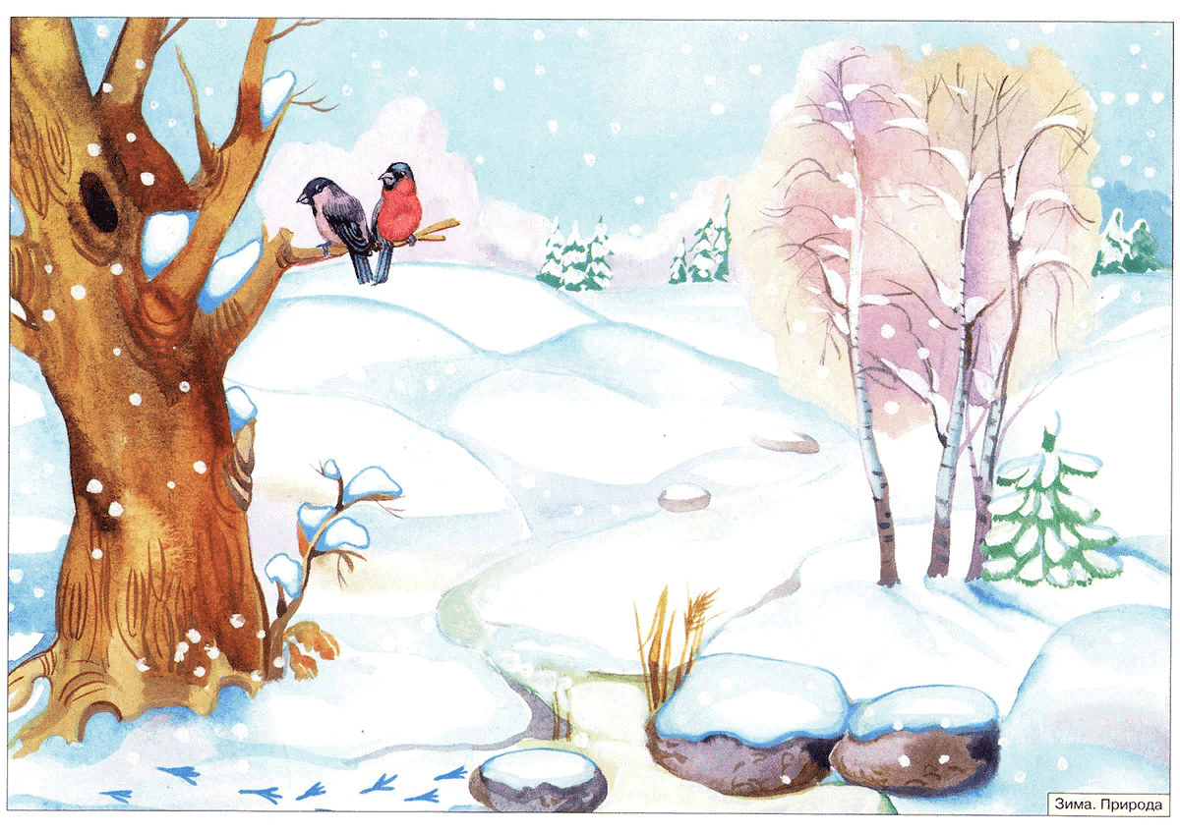

Воспитатель: Колмакова Н.А.

Декабрь2024 г.

**Проект: « Зима красавица***» в 10группе*

**Подготовила и провела** : *воспитатель*

**Срок реализации: 2.12.2024-6.12.2024**

**Вид проекта:** Краткосрочный

**Тип проекта**: Творческий, познавательно-исследовательский.

**Участники проекта:** дети, воспитатель, родители, музыкальный руководитель*.*

**Актуальность проблемы:**Участие детей в проекте поможет максимально обогатить знания и представления детей о зиме, свойствах снега, природных явлениях, развить связную речь, творческие способности, поисковую деятельность.

**Цель:**Расширить представление детей о времени года зима, закрепить характерные признаки, развить связную речь, наблюдательность.

**Задачи:**

**-**Расширять представления о зиме.

-Знакомить с зимними видами спорта.

-Учить детей замечать изменения в природе.

-Наблюдать за поведением птиц на улице.

- Рассматривать и сравнивать следы птиц на снегу.

-Оказывать помощь зимующим птицам, называть их.

-Расширять представления о том, что в мороз вода превращается в лед, сосульки; лед и снег в теплом помещении тают.

-Привлекать к участию в зимних забавах: катание с горки на санках, ходьба на лыжах.

-Привлекать к участию родителей в лепке поделок из снега.

**Работа с родителями:**

**Предполагаемый результат:** По окончанию проекта дети смогут устанавливать зависимость жизни растений и животных от изменений в природе.

-Узнают, как и где зимуют животные и птицы**.**

-Бережно относится к природе.

-Расширить знания о зимней природе.

-Познакомятся с зимними видами спорта.

-Расширят представления о зимних играх и забавах.

-Участие родителей в предложенных мероприятиях, выставках.

**Формы работы с детьми:** Консультация для родителей: «Зимние прогулки»

|  |  |  |
| --- | --- | --- |
| ОО | Организация совместной деятельности взрослого и детей | Организация развивающей среды |
| Соц-комразв. | Дидактические игры: «Зимние забавы», «Узнай по описанию», «Кто зимует в норке», «Найдите и покормите зимующих птиц», «Когда это бывает»,  Настольно – печатные игры: «Времена года»  Трудовая деятельность:  Заготовка корма для птиц, кормление птиц. Расчистка дорожек от снега во время прогулки.  Постройки из снега.  Беседы по ОБЖ:  Беседа: «Пришел мороз – береги ухо и нос», «Если хочешь быть здоров – закаляйся»,  «Осторожно, гололед», «Первая помощь при обморожении», «Что делать, чтобы не замерзнуть»  Рассматривание плакатов по правилам безопасного поведения зимой. | Рассматривание картин по теме зима |
| Позн разв. | Цель: развивать внимательность, вызвать интерес к окружающему, научить различать следы: детские, взрослые, следы животных и птиц.  Беседы: «Почему мне нравится зима», «Зимние забавы», «Как звери в лесу зимуют»  «Как человек помогает птицам и животным зимой»  «Осторожно, зимние травмы»  Д/ игра: «Кто лишний».Цель: уметь видеть лишний предмет, доказывая почему именно этот предмет.  Д/и «Где чей след?»  Цель: развивать речь, память, должность мышление, быстроту реакции.  Рассматривание фотографий о зиме.  Рассматривание сюжетных картинок: «Зимний лес», «Зимние забавы». | Подбор дидактического материала: разрезные картинки, иллюстрации, фотографий  Помещение на доску картинок на тему: «Зима»  Подбор дидактических игр |
| Реч разв | Цель: учить слушать произведение, отвечать на вопросы по тексту  Чтение художественной литературы:  О. Высотская «На санках»  Русские народные сказки: «Зимовье зверей», «Заяц-хваста», «Два мороза».  В. Берестов«Гололедица», «Снежинки», А. Яшин «Покормите птиц зимой, А. Барто «Снег сегодня белый-белый…»  Цель: учить слушать произведение, отвечать на вопросы по тексту, узнавать картинки из произведения.  «Опасный лед»; Наблюдение за сосульками (длинные, острые, тяжелые, состоят изо льда, нельзя подходить к домам, на крышах которых висят большие сосульки; нельзя брать снег и сосульки в рот, т. к. может заболеть горло) | Подбор художественных произведений для чтения. |
| Худ-эст разв | Рисование «Сугробы».  Аппликация «Снеговик», « Кормушка для птиц»   Слушание песен: В.А. Гаврилин – Времена года «Зима» (слова народные), Д. Лист – Этюд «Метель»  Разучивание песен о зиме. | Пластилин, доски для лепки  Материал для художественного творчества  Материал для аппликации Подбор музыкальных произведений  Оформление работ детей |
| Физ разв | Цель: развивать мелкую моторику, укреплять мышцы рук; развивать речь  Пальчиковая гимнастика:  Игра: «Снежки».  Цель: Развитие общей и мелкой моторики.  «Снежинки и ветер»  Цель: развитие воображения ребенка, внимательности, умения играть в коллективе.  П/и «Берегись заморожу»  Цель: развитие быстроты, умения ориентироваться в пространстве. | Атрибуты для игр |

**Приложение 1**

**Рисование.**

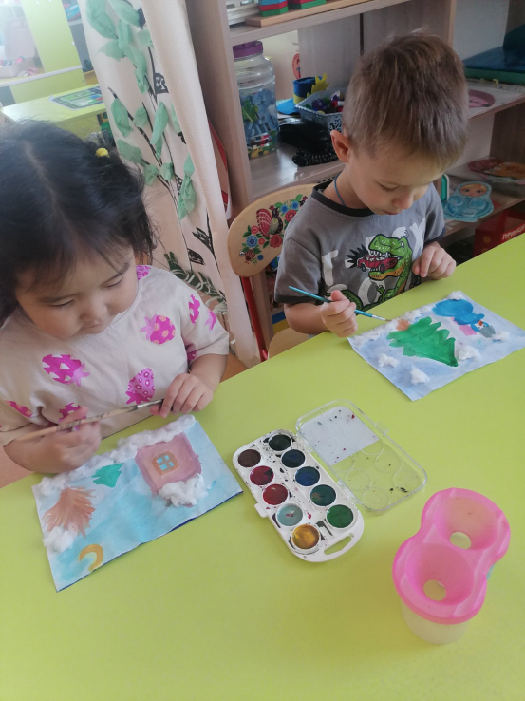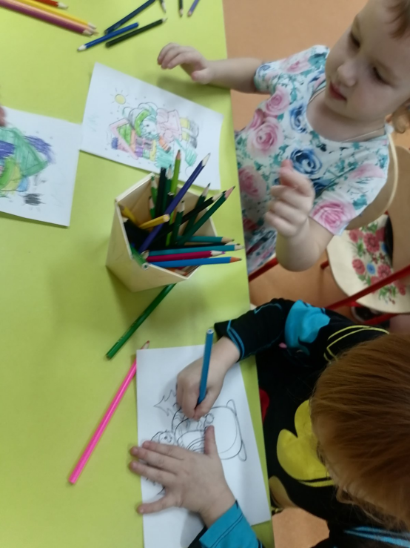

Аппликация « Снеговик» « Кормушка для птиц»

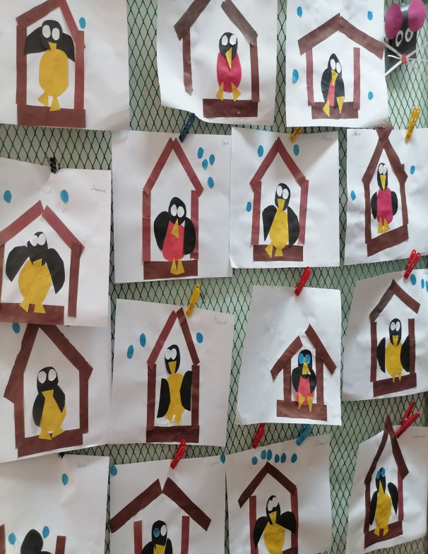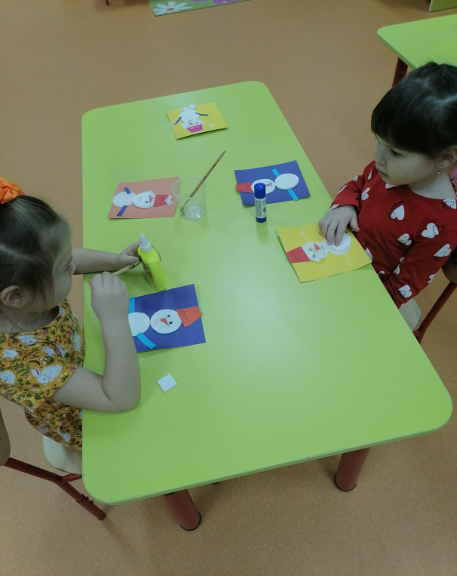

Игра со снегом.

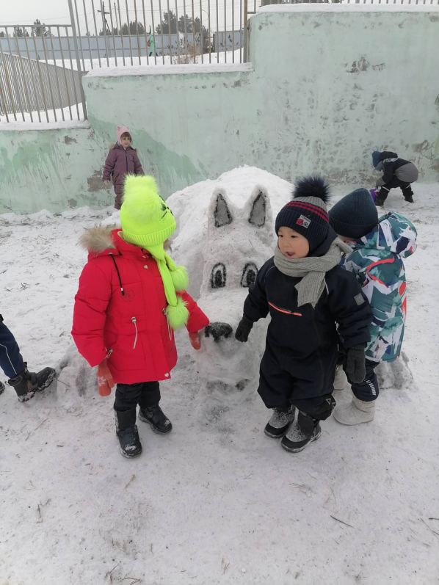

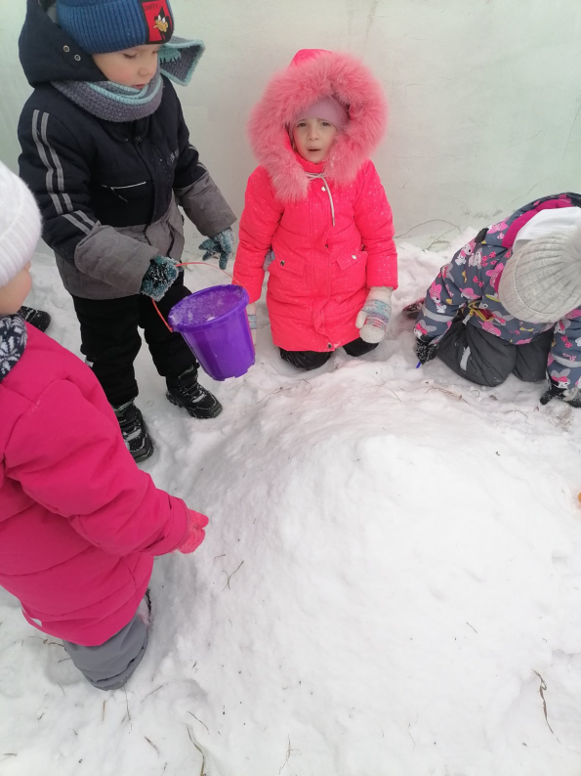

Беседа «Зимующие птицы» Покормите птиц зимой.

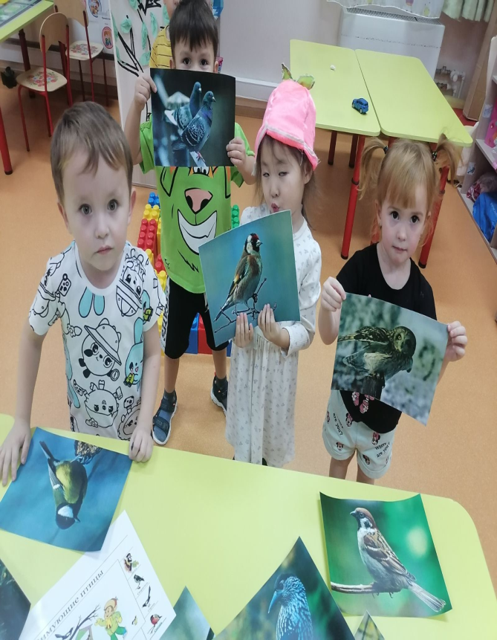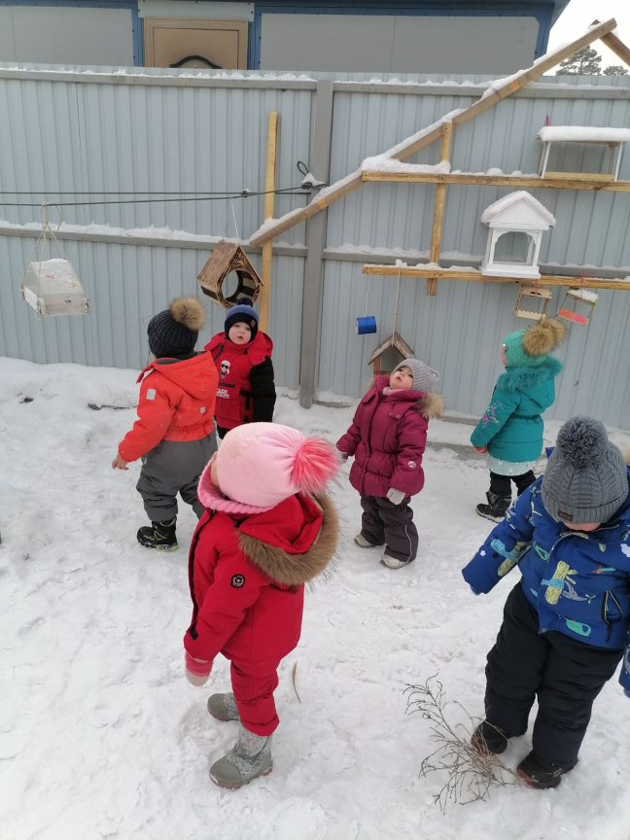

**Приложение 2**

ОО **ООД по « Зима красавица»**

П

**Цель**: Обобщить и систематизировать знания детей о зиме.

**Задачи:**Познакомить детей с природными особенностями зимних месяцев; развивать у детей способность наблюдать, строить предложения, делать выводы;

Уточнить признаки зимы; подбирать однокоренные слова.

Активизировать словарь по данной теме;

 Развивать зрительное и тактильное восприятие; логическое мышление; зрительное внимание, слуховую память.

Воспитывать эмоционально-положительное отношение к красоте окружающей природы; формировать доброжелательное отношение друг к другу; воспитывать умение работать и играть в коллективе.

**Ход занятия.**

Беседа о зиме.

Что такое зима красавица в народе? Зимой называли самое суровое время года. В народе издавна зимнее время года представлялось в образе сказочного персонажа Мороза , который сковывает холодами реки, ударяет по углам изб, так что трескаются брёвна. . Закрепить и систематизировать представления о сезонных изменениях в природе и о характерных для зимы природных явлениях. Обогащать словарь детей, приучать отвечать развернутыми предложениям. Воспитывать любовь к природе.

**Физкультминутка.**Посмотрите – за окном

Белые дорожки (обзорный жест рукой) .

Все равно гулять пойдем! (Шагают на месте.)

Наденем на ножки (наклонились, указывают на ноги)

Теплые сапожки.

Этот с правой ножки («надевают сапожок» на правую ногу,

Этот с левой ножки («надевают сапожок» на левую ногу) .

На ручки – рукавички (руки вверх),

Теплые сестрички (Крутят ладошками) .

В эту правый кулачок (показывают),

В эту левый кулачок (показывают).

Пальтишки меховые («надевают пальто»),

Шапки пуховые (указывают на голову) .

**Дидактическая игра «Где чей след?»**

**Воспитатель:** Вы сейчас будете отгадывать загадки. Я загадываю загадки про зиму. За отгадывание вы получаете по одной фишке. Выигрывает тот, кто наберет больше фишек.

Декабрь-первый зимний месяц.

Летят с неба лёгкие белые снежинки и украшают землю пушистым белым ковром. Деревья и кустарники стоят без листьев, на голых ветках лежит снег, только ель и сосна остаются по-прежнему зелёными. Сквозь низкие серые облака редко поглядывает солнце, поэтому и называют декабрь в народе«хмурень» - хмурый, бессолнечный месяц, дни короткие, ночи длинные. По ночам в декабре трещит мороз - строит ледяные мосты на водоёмах. 22 декабря - самый короткий день в году. После 22 декабря день начинает понемногу прибавляться.

Январь-второй месяц зимы.

Лютует стужа, трещат морозы, а под ногами скрипит снег. В народе январь называют «лютень» или «лютовей». В январе тропинки в лесу белые, льды на реках синие, сугробы высокие, а звёзды ночью яркие. Рисует мороз на стёклах удивительные узоры. «Месяц январь - зимы государь» - так в народе говорят.

Февраль-последний месяц зимы.

Метели и вьюги наметают высокие сугробы, а порывистые ветры гонят по земле снежную позёмку. В старину февраль называли «снеговеем», «ветродуем». С давних времен в народе существовало деление ветров на добрые и злые. Так, благоприятный, слабый ветерок называли «святым воздухом», а холодный ветер с севера называли «сиверкой». Когда становилось холодно, так и говорили: «Сиверка подул» В феврале, день становится длиннее, начинает пригревать солнышко, с крыш свисают длинные хрустальные сосульки, иногда звенит первая робкая капель, снег подтаивает, темнеет, а сугробы оседают. Люди приметили, что день 2 февраля показывает, какая будет весна. Если в этот день будет солнце, то весна будет тёплой. Если же день пасмурный, готовься к поздним заморозкам. Вот такая примета.

**Воспитатель**. Хорошая беседа сегодня у нас получилась? (да). А кто же к нам сегодня в гости пришли (медведь, белка). Ой, смотрите они нам снежинки принесли (показывает на поднос со снежинками).

**П/и « берегись заморожу»**

**Рефлексия:**

- Что больше понравилось?- Как вы представляете зиму?

- Все вы молодцы, очень старались. Зима красавица трудолюбивая, но бывает очень морозной и сердитой. А давайте зиме поможем в ее работе и тогда она, может быть, не будет такой морозной и сердитой, как сегодня? Соберем картину *«Зима красавица»* Задание: выбрать картинки, соответствующие **зимнему пейзажу**.

Молодцы, здорово получилось!

Спасибо всем за работу!

**Консультация для родителей «Меры безопасности зимой»**

**Цель**: Привлечь **родителей** к проблеме формирования у детей элементарных представлений о **безопасности в зимнее время года**.

**Зимние** прогулки всегда приносят огромную радость детям. Многие дети c осени начинают с нетерпением ждать снега, чтобы покататься на санках, скатиться с горки на ледянке, покидаться снежками и построить снежные башни и лабиринты. Но **зимнее** время омрачает радость детей и **родителей** очень распространенными травмами. **Обезопасить** себя от неприятных последствий **зимних** прогулок помогут простые правила.

**ОДЕЖДА ДЛЯ** **ЗИМНЕЙ ПРОГУЛКИ.**

Собираясь на прогулку, заботливых **родителей** всегда мучает вопрос: как одеть ребенка, чтоб он и не замерз, и не перегрелся? Надо помнить главное: ребенка не надо кутать! Перегрев не лучше, чем охлаждение. Найдите золотую середину! Кроме того, одежда не должна сковывать движения, она должна быть удобной, легкой и теплой одновременно. Необходимы варежки – не промокашки, шарф, шапка из водоотталкивающего материала на теплой подкладке, обувь, не сдавливающая нижние конечности и не пропускающая воду. Она должна быть удобной, теплой и главное - с крупной ребристой подошвой. Кожу лица нужно защищать специальным детским кремом.

**ОПАСНОСТИ, ПОДСТЕРЕГАЮЩИЕ НАС ЗИМОЙ**

Обратите внимание **ребёнка** на сосульки и горы снега, свешивающиеся с крыш домов. Расскажите, чем они опасны и почему такие места надо обходить стороной. Объясните ребенку, что ни в коем случае нельзя заходить в огражденные зоны.

**Осторожно, гололед!** Учите детей, что ходить по обледеневшему тротуару нужно маленькими шажками, наступая на всю подошву. Старайтесь по возможности обходить скользкие места. Особенно внимательно нужно зимой переходить дорогу — машина на скользкой дороге не сможет остановиться сразу!

**Осторожно, мороз!** Сократите или вовсе исключите прогулку с детьми в морозные дни: высока вероятность обморожения.Зимой к списку травм добавляется еще и риск «приклеиться». Постарайтесь доходчиво объяснить ребенку, что в мороз нельзя лизать языком и притрагиваться мокрыми руками к железным **конструкциям**, можно «приклеиться». Напомните, что не стоит проводить **эксперименты**.

**Приложение 3**

**Загадки. Стихи.**

С каждым днем все холоднее, Нарядила елочку

Греет солнце все слабее, Каждую иголочку

Всюду снег, как бахрома, — Лёгкими пушинками-

Значит, к нам пришла... (зима) Белыми снежинками

  И стоит красуется, каждый залюбуется.

Вот какие чудеса: Почему с прихожей стужи

Стали белыми леса, Стали хрусткими дорожки?

Берега озер и рек. Потому что ночью лужи

Что случилось? Выпал... (снег) Стёкла встали в окошки.

Что за чудо-покрывало? Это кто там у пригорка?

Ночью все вдруг белым стало. Сразу даже не поймёшь:

Не видать дорог и рек — Это маленький Егорка

Их укрыл пушистый...  (снег)  На Егорку не похож.

С неба звездочки летят Залепило снегом брови,

И на солнышке блестят. Шапку, нос и воротник.

Точно в танце балеринки, И из снежного сугроба

Кружатся зимой... (снежинки) Встал Егорки- снеговик.

Наши окна — как картинки. На деревья, на аллеи

Кто художник-невидимка? Снег летит муки белее,

На стекле букеты роз Легкий-легкий, чистый- чистый,

Нам нарисовал... (мороз) Мягкий, хрупкий и пушистый.

Снег в руке сжимаем

Мягкий он, а не подушка, И снежки кидаем.

Липнет он, а не пушок, Первый снег-светлый снег,

Он холодный, как лягушка Как же радует он всех.

А согреешь – ручеек. (снег)

Художник- невидимка

По городу идет: Всем щеки нарумянит,

Всех за нос ущипнет. (мороз)

Я прихожу с подарками

И яркими огнями.

На новый год – я главная. (ёлка)

Морковка бела

Все зиму росла. (сосулька)

**Приложение 4**

Русская  народная сказка "Зимовье".  Обраб.  И. Соколова - Микитова.

Рус. н. сказка "Снегурочка". Обраб. Л.Елисеевой

Р.н.с. "Лисичка - сестричка  и  волк".  Обраб.  М. Булатова.

Русская народная сказка Привередница. Обраб.  В. Даля.

Латышская  сказка "Лесной мишка и проказница мышка".

В.Сутеев.  Елка.

Д.Биссет. Первый снег

Я. Аким.  Первый  снег.

С. Дрожжин.  Улицей  гуляет...  (из  стих.  "В  крестьянской  семье” ).

С. Есенин.  Поет  зима - аукает...

Н. Некрасов.  Не  ветер  бушует  над  бором...  (из  поэмы  "Мороз, Красный нос”)

И. Суриков.  Зима.

А. Фет.  Мама!  Глянь - ка  из  окошка...

Х